Analysera en låttext
En låt tillkommer av en anledning - det måste naturligtvis finnas en låtskrivare för att en låt ska tillkomma, men det måste dessutom finnas något som motiverar låtskrivaren, låtens motiv. Kärlek och fester är vanliga motiv men det kan också vara förtryck eller orättvisor. Ni kommer att tilldelas varsin låt att analysera. De låtar ni tilldelas är skrivna av människor som reagerat på någonting i samhället. Låtarna är skrivna i olika länder och vid olika tidpunkter.

Du ska kunna (förväntat resultat)
- Koppla ihop textens innehåll till de historiska händelser i samhället ni tror har inspirerat författaren till att skriva låten.
- Tolka innehållet i texten.

Övning

Gemensam analys i smågrupper och senare i stor grupp av Svarta Duvor, Vissna Liljor av Karteller feat Timbuktu.

Bedömningsuppgift
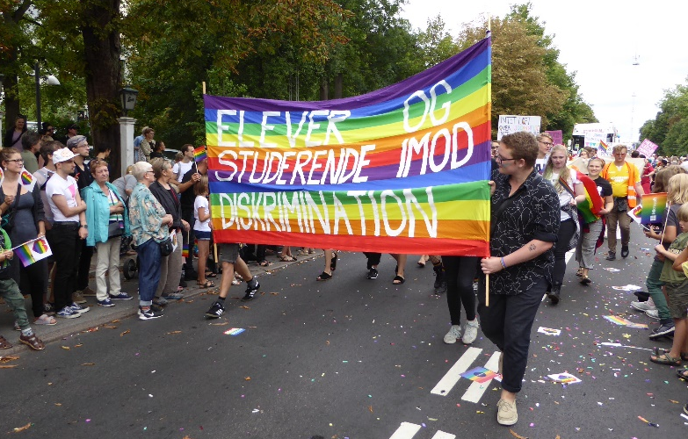
Ni ska göra en analys av låttexten, där ni kopplar innehållet till de historiska händelser i samhället ni tror har inspirerat författaren till att skriva låten. Ni kommer alltså att behöva hitta fakta om själva låten, låtskrivaren och händelser i samhället vid en viss tid. Allra först ska ni hitta er låttext, läsa igenom den och fundera på vad ni tror att den handlar om. Efter det startar er forskning! Sök först i länksamlingen och efter det fritt. Länkarna finner du längre ner. Uppgiften lämnas in som inspelad podcast (mp3) eller ett skrivet dokument (docx).

Checklista - följande frågor ska du besvara i din analys:
- Beskriv vad texten handlar om.
- Vad är textens budskap? Vad vill låtskrivaren säga? Motivera ditt svar genom att ge exempel från texten samt styrka med egna argument där du förklarar hur du tänker.
- Vad är textens tema? Om du skulle beskriva vad låten handlar om med ett eller högst två ord vad skulle det då vara (välj inte ett ord i låtens titel)? Motivera varför. En text kan ha flera teman!
- Hittar du något mönster i texten? (Ta med citat och fokusera på ex upprepningar, metaforer, liknelser m.m.).
- Hur reagerar du när du hör låten? Varför?
Bedömning (musik)
E | C | A
Du gör en enkel analys av låten, utan exempel från texten (citat).  Till viss del bygger din analys på historiska händelser och samhällskultur. | Du gör en analys av låten med flera exempel från texten (citat).  Din analys är förankrad i historiska händelser och samhällskultur. | Du gör en genomtänkt analys av låten med exempel från texten (citat) där du även analyserat bildspråk som t ex metaforer.  Din analys är tydligt förankrad i historiska händelser och samhällskultur.

Länksamling
http://allmusic.com
Omfattande resurs på engelska med biografier och diskografier för ett stort antal artister, även en del svenska.
https://genius.com/
Främst amerikansk musik. Mestadels användargenererade analyser, vissa bättre än andra. Texterna har också ofta information från mer pålitliga källor, exempelvis intervjuer med, och biografier om, musiker.
https://www.songfacts.com/
Databas på engelska där man kan hitta fakta om olika låtar så som vilket år de släpptes, album, listplaceringar mm, men även information kring texten.
https://songmeanings.com/
Omfattande sida på engelska som funnits ett antal årtionden och därför har ett stort och varierande innehåll. Över 1 miljon sångtexter och 1,7 miljoner kommentarer. Analyserna är användarnas egna och därför är det viktigt att tänka kritiskt när man läser dem och forma sin egen tolkning utifrån kommentarerna, ihop med information från andra sidor.
Wikipedia
Wikipedia rekommenderas för svenska texter. Därifrån kan man sedan hitta länkar vidare.

